# 计算机网络前言

**1、计算机网络的定义：**

计算机网络是指将**地理位置不同的具有独立功能的多台计算机**及其外部设备，**通过通信线路链接起来**，在网络操作系统，网络管理软件及网络通信协议的管理和协调下，实现**资源共享和信息传递**的计算机系统。

**2、计算机网络的组成：**

**资源子网**：提供共享的软件资源和硬件资源；

**通信子网**：提供信息交换的网络结点和通信线路。

**3.计算机网络的类型：**

1、按照**拓扑方式**分类：星型结构、树形结构、总线型结构、环形结构、网状结构

2、按照**网络覆盖范围**分类：局域网LAN（Local Area Network）、城域网MAN（Metropolitan）、广域网WAN（Wide）

Ps：

0、虚拟局域网（VLAN）：Virtual Local Area Network

1、局域网通过双绞线等介质连接一个较小地理范围内的计算机设备。

2、局域网体系结构由物理层、媒体访问控制子层MAC协议和逻辑链路控制子层LLC协议组成，它们分别对应于OSI参考模型的物理层和数据链路层。媒体访问控制子层MAC协议和逻辑链路控制子层LLC协议合起来对应于OSI参考模型的数据链路层。

3、按照**传输方式**分类：

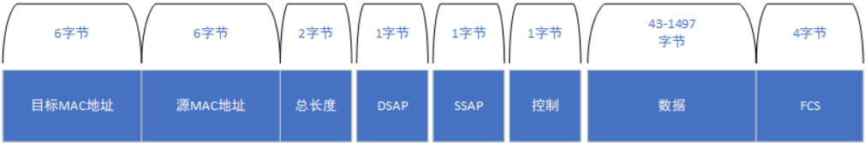1）IEEE 802.3（64 <= length <= 1518）：有线网络。

1、SAP：服务访问点（Service Accessing Point）

2、其中包含：LLC和SNAP。

LLC：Logic Link Control（逻辑访问控制协议）

SNAP：SubNet work Access Control（子网络访问协议）

3、FCS：帧检验序列（Frame Check Sequence）

形如 **XY-Z**的形式，其中：

1. **X表示速率**，**单位：Mb/s；**
2. **Y表示传输速率**，**单位：位/秒**；通常有两种**Base（基带）**和**Broad（带宽）；**
3. **Z表示传输介质**，通常有两种：**双绞线（T）和光纤（F）**。

**Ps：传输介质的判断只看Z的第一个字母。**

**Eg：**

**1、以太网是一种计算机局域网技术，是一种总线型局域网，它规定了包括物理层的连线、电子信号和介质访问层协议的内容；因为现在大部分的局域网均为以太网，因此一般提及局域网都会默认为以太网。**

**2、10Base-T：非屏蔽型双绞线以太网，其拓扑结构为星形网。**

2）IEEE 802.11（length >= 1536）：无线网络（无线局域网WLAN（Wireless））

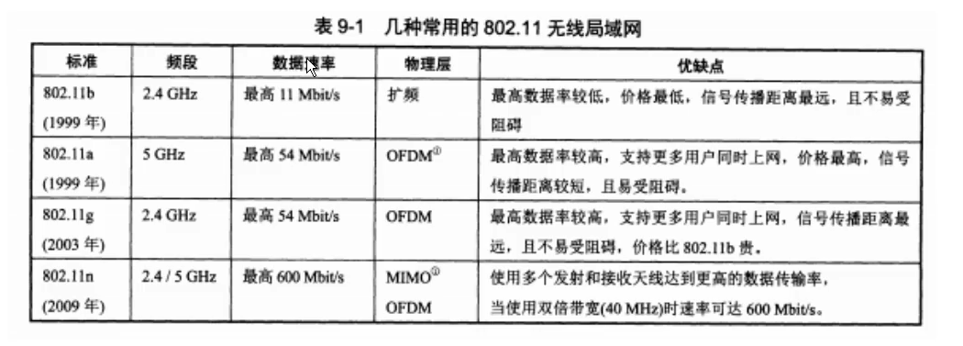Plus：个人区域网PAN（Personal）、互联网Internet

**4、计算机网络体系结构**

**1、传输方式：**

1）按照传输的方向分类：

单工：只能单方向传输的工作模式

半双工：在同一时间，线路上只能允许一个方向的数据通过

全双工：双方可以同时进行数据通信

2）按照传输对象（方式）分类：

单播：1对1

多播：1对多

广播：1对all

**2、数据交换：**

1）电路交换：整个报文从源头到终点连续的传输

2）报文交换：整个报文先传达到相邻节点，全部存储下来查找转发表，再转发到下一个节点

3）分组交换：将一个报文分成多个分组，传送到相邻结点，在查找转发表，在转发到下一个结点

**5、通信协议和体系结构**

**网络协议**是为计算机网络中进行数据交换而建立的规则、标准或约定的集合。网络协议的三要素：**语法、语义、时序**。

**注意：网络协议来自于很多层，这里“网络协议”的概念只是一个泛指，其并不属于任何一层。**

1. 语法（**表示要怎么做**）：用户数据与控制信息的结构与格式，以及数据出现的顺序；
2. 语义（**表示要做什么**）：解释控制信息每个部分的含义。它规定了需要发出何种控制信息，以及完成的动作与部件应做出何种响应；
3. 时序（**表示做的顺序**）：对事件发生顺序的详细说明。

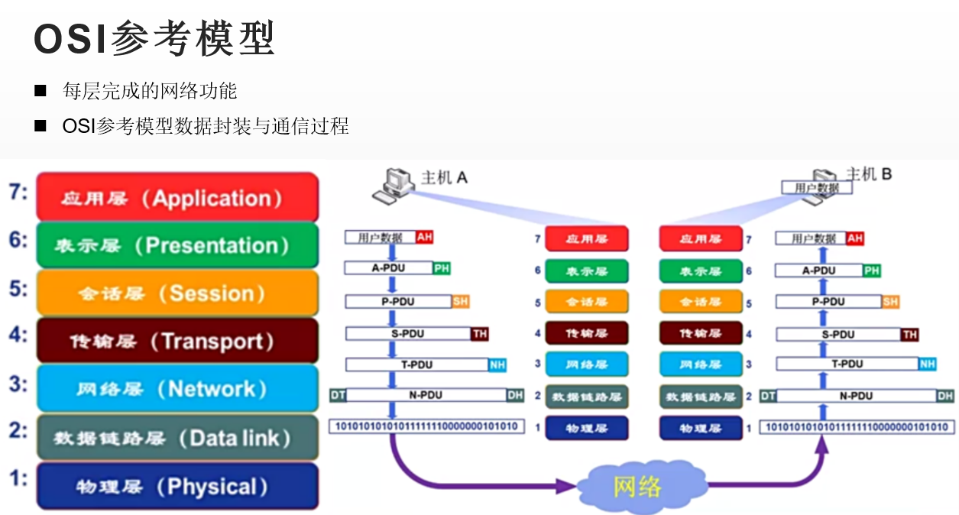**6、OSI参考模型（自底向上）：Open System Inter Connection References Model**

1、**物理层**：**单位：比特（bit）**，利用**传输介质**为**通信**的网络节点之间的**建立**。

2、**数据链路层**：**单位：帧**，在物理层的基础之上，**提供结点到结点之间的服务**，采取**差错控制**和**流量控制**的方法实现网路互联；

3、**网络层**：**单位：分组**，在数据链路层的基础之上，**提供点到点之间的通信**、提供**路由功能**，实现**拥塞控制**、**网络互联**等功能；

4、 **传输层**：**提供端到端之间的数据传输服务**，实现对数据进行控制和操作的功能。

5、 **会话层**：负责维护通信中两个结点之间的会话建立维护和断开以及数据的交换；

6、**表示层**：表示层用于处理交互数据的表示方式。例如格式转换、数据的加密和解密、数据压缩和回复等功能；

7、**应用层**：使用应用程序通过网络服务；

OSI将层与层之间交换的数据称为服务数据单元SDU。（Service Data Unit）

**7、TCP/IP参考模型**

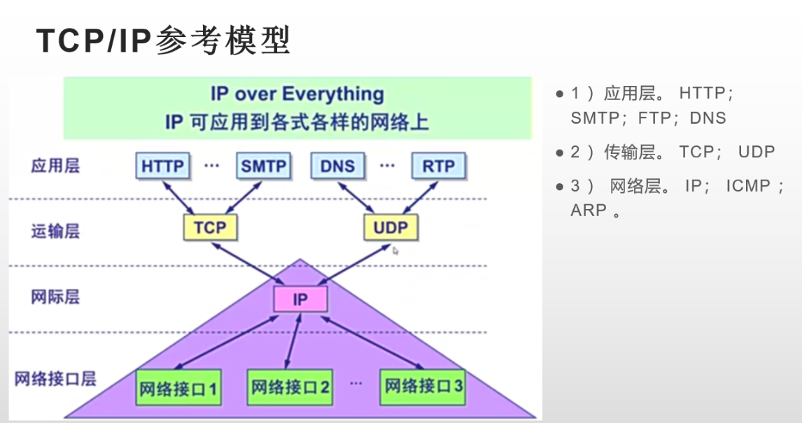

1、**网络接口层**：对应OSI参考模型的物理层和数据链路层；

2、**网际层**：对应OSI参考模型的网络层；

3、**传输层**：对应OSI参考模型的传输层；

4、**应用层**：对应OSI参考模型的会话层、表示层和应用层；

在TCP/IP协议族的层次中，解决计算机之间通信问题是在网际层。

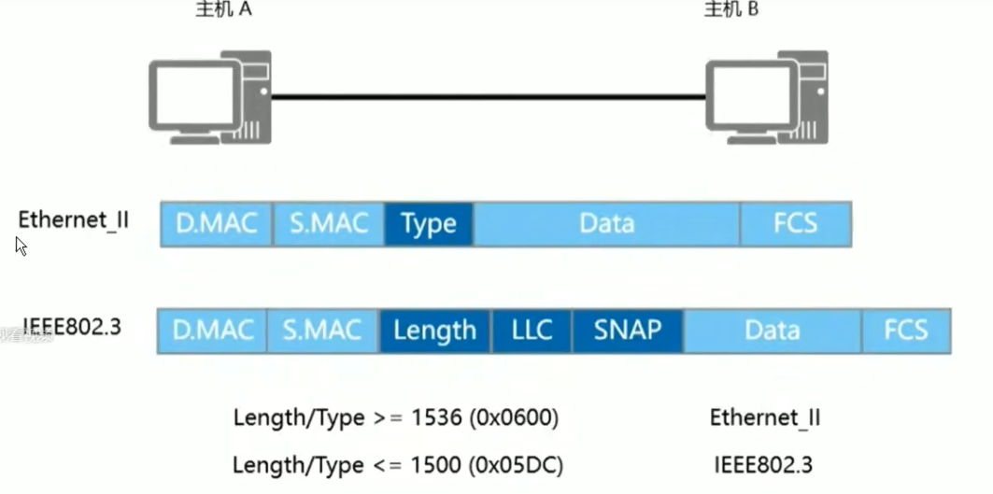**8、以太网和局域网**

1、上面以太网，下面局域网；

2、以太网通过广播（总线型）进行传输，且没有MAC和LLC的区分；

3、MAC协议只在局域网中存在，其对接物理层；LLC协议对接网络层，以实现数据在不同网段中的无差别传输；

**9、碎碎念**

1、网桥工作在数据链路层，冲突域在物理层（集线器），广播域在数据链路层（交换机），路由器在网段（网络层）；

3、基本概念：见下右图；

1、基本服务集BSS：Basic Service Net

2、接入点AP：Access Point

3、基站：Base Station

4、服务集标识符SSID：Service Set IDentifier

5、基本服务区BSA：Basic Service Area

6、分配系统DS：Distribution System

7、扩展的服务集ESS：Extended Service Set

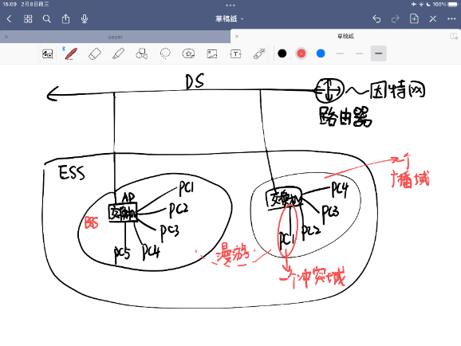

4、超文本的含义是：该文本中含有链接到其他文本的链接点。

Ps：超文本传输协议（Hyper Text Transfer Protocol）

5、题目中有的时候会称OSI中的网络层为网际层。

6、三种交换方式：电报交换、报文交换和分组交换，这三种方式传输效率越来越低，信道使用效率越来越高。

7、**UDP头部8字节；TCP头部20字节；IP头部20字节；**

8、www是主机名；http是协议名；

9、

# 物理层（单位：比特）：仅略微了解

1、四个特性：

机械特性：接口是怎么样的

电气特性：用多少伏的电

功能特性：线路上电平电压的特性

过程特性：实现不同功能所发射信号的顺序

2、两种信号：

**模拟信号：特定频段的信号。模拟信号有丰富的表现形式，但抗干扰能力弱；**

**数字信号：不是1就是0。数字信号抗干扰能力强。**

3、调制和编码：

调制：模拟信号转换；

编码：数字信号转换。步骤：采样 量化 编码

区别：

1、数字数据可以通过数字发送器/编码手段转化为数字信号（编码），也可以通过调制器转化为模拟信号（调制）。

2、模拟信号可以通过PCM编码器转化为数字信号（编码），也可以通过放大器调制器转化为模拟型号（调制）。

4、传输介质：

1、双绞线：

传输距离100m – 500m。如果要加大传输距离，在两段双绞线之间可安装中继器，最多可安装4个中继器，最大传输距离可达500米，因为超过4个就失真了；

1、屏蔽双绞线STP：抗干扰强；

2、非屏蔽双绞线：抗干扰差；

制作标准：568B：橙白，橙，绿白，蓝，蓝白，绿，棕白，棕；

2、光纤：

多模光纤：芯较粗。多模光纤可以传输多种模式的光，但其模间色散较大，限制了传输数字信号的频率；而且随距离的增加会更加的严重。例如：600MB/KM的光纤在2KM时只有300MB的宽带了。

距离：2KM

单模光纤：中间纤芯很细（芯径一般是8μm - 10μm），只能传一种模式的光。单模光纤模间色散很小，适合语远程通讯。但由于材料色散和波导色散，单模光纤对光源的谱宽和稳定性有较高的要求，即谱宽要窄，稳定性要好。

距离：100KM

3、同轴电缆：rubs。

5、四种信道复用技术

将多种不同的信号在同一信道上进行传输，复用技术主要是用来解决不同信号传输时应该如何区分。

1. 频分复用FDM ：划分不同频率来并行传输信号

适于某种传输媒介的传输频带内，若干个频谱互不重叠的信号一并传输的方式，简称FDM。在每路信号进入传输频带前，先要以此搬移频率（调制），而在接收端，在搬回到原来的频段，恢复每路的原信号，从而使传输频带得到多路信号的复用。

2）时分复用TDM：划分不同的时间段来传输信号

采用同一物理连接的不同时段来传输不同的信号，也能达到多路传输的此目的。时分多路复用以时间作为信号分割的参量，故必须使各路信号在时间轴上互不重叠。时分复用TDM就是将提供给整个信道传输信息的时间划分为若干时间片（简称时隙），并将这些时隙分给每一个信号源使用

3）波分复用WDM：根据光波的波长进行传输（合波器耦合）

将两种或多种不同波长的光载波信号（携带各种信息）在发送端经复用器（亦称合波器）汇合在一起，并耦合到光线路的同一根光纤中进行传输技术

4）码分复用：在同一时间同一频率根据传输的数据码进行区分

靠不同的编码来区分各路原始信号的一种复用方式，主要和各种多址技术结合产生了各种接入技术，包括无线和有线接入。

6、数据传输方式

1）通过同时间传输数量分为：

1、串行传输：使用一条数据线，将数据一位一位的依次输入，每一位数据占据一个固定的时间长度，特别适用于计算机语计算机，外设之间的远距离通信。

2、并行传输：数据以成组的方式，在多条并行信道上同时进行传输，是在传输中有多个数据位同时在设备之间进行的传输。

2）通过数据报文双方的行为分为：

同步：在计算机网络中，定时的因素称为位同步。同步是要接收按照发送放放送的每个位的起止时刻和速率来接受数据，否则会产生误差。

1、同步传输：

同步传输的比特分组要大得多，其不会独立的发送每个字符，每个字符都有自己的开始位和停止位，而是把他们组合起来发送。我们将这些组合称为数据帧，或简称帧。

2、异步传输：

异步传输将比特分成小组进行传输，小组可以是8位的1个字符或更长。发送方可以在任何时刻发送这些比特组，而接受方从不知道它们会在什么时候到达。

**3）通过传输的信号分：**

**1、基带传输：传输数字信号（时分）**

**2、频带传输：传输模拟信号（300-3400HZ）**

4）通过传输方向分：单工、半双工和全双工

5）通过传输对象分：单播、组播和广播

# 数据链路层（单位：帧）

1. 数据链路层是在物理层和网络层之间的协议，提供相邻结点的可靠数据传输。

如何保证可靠传输？通常使用确认和超时重传两种机制来保证可靠传输。

1. 数据链路层的功能：（传帧）、为网络层提供服务、链路管理、帧定界、帧同步与透明传输、流量控制和差错控制——点到点通信。
2. MAC地址（物理地址）：MAC地址在网络中唯一标示一个网卡。如若一台设备有若干网卡，则每个网卡都会有一个唯一的MAC地址。（世界上独一无二的）
3. 帧是数据链路层的协议数据单元，其由帧头、数据和帧尾组成。帧头中包含了：源MAC地址，目的MAC地址，类型，帧尾用于校验。、
4. 以太网数据帧中的MAC协议和LLC协议：
   1. MAC协议（Medium Access Control，介质/媒体控制访问协议）：对接物理层。

作用：数据帧的封装/卸载、帧的寻址和识别、帧的接收和发送、帧的差错控制和链路的管理等。

MAC子层的存在屏蔽了不同物理链路层种类的差异性。

* 1. LLC协议（Logic Link Control，逻辑链路控制协议）：对接网络层。

作用：控制和保障传输可靠性、数据包的分段与重组、数据包的顺序传播等。

在发送数据的时候，MAC协议先判断是否能发送数据，如果可以发送，再给数据加上一些控制信息，最终将数据以及控制信息以规定的格式发送到物理层；在接收数据的时候，MAC协议首先判断输入的信息并是否发生传输错误，若无误则去掉控制信息发送至LLC层。

1. 数据链路层的两种传输方式：单播和广播
2. 数据链路层的三个基本问题：

0）点对点协议PPP（单播）：其最初设计是为了两个对等节点之间的IP流量传输提供一种封装协议。（一对一通道，不会发生碰撞）

点对点协议PPP协议就是用户计算机和ISP（互联网服务提供商）进行通信时使用的数据链路层的协议。

1）封装成帧（Point to Point Protocol，点对点协议）

封装成帧就是在一段数据的前后分别添加首部和尾部，这样就构成了一个帧.接收端在收到物理层上交的比特流后，就能根据首部和尾部的标记，从收到的比特流中识别帧的开始和结束。

2）透明传输

透明传输是指不管所传数据是什么样的比特组合，都应当能够在链路上传输。

3）差错检测（检错编码：奇偶校验码、CRC循环冗余校验码；纠错编码：海明码）

CRC循环冗余校验码（Cydic Redundancy Check）是数据通信领域中最常用的一种查错校验码，其特征是信息字段和校验字段的长度可以任意选定。（有数据检错的能力）

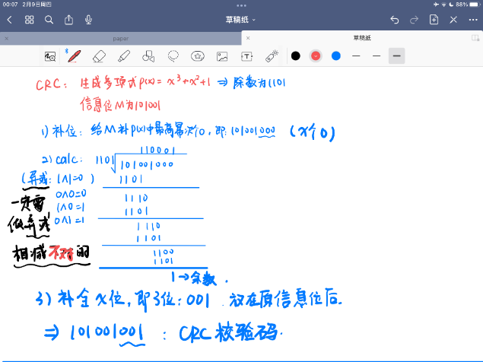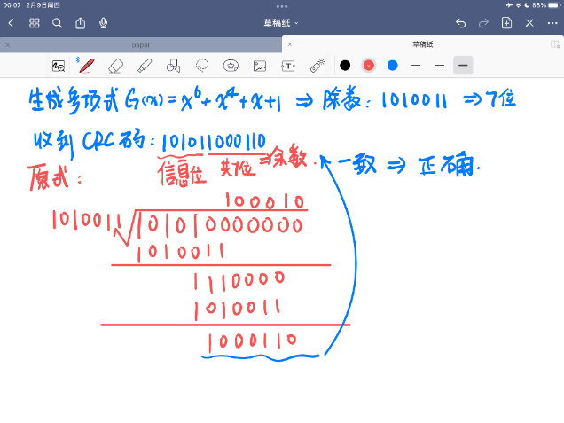

收到正确的帧后，就要向发送端发送确认，发送端在一定的期限内若没有收到确认，就认为出现了差错，因而就进行重传，直到收到对方的确认为止。

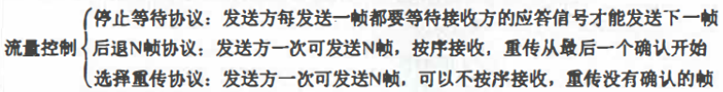7、流量控制：（脑中有概念）

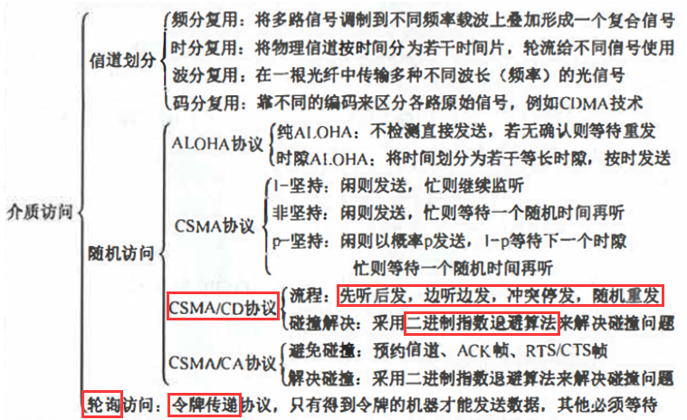8、介质访问协议：

9、局域网中的设备：

1. 网桥（工作在数据链路层）：两个端口的交换机
2. HUB集线器（在物理层）：共享带宽

主要功能是对接受的信号进行放大，扩大网络的传输距离；同时把所有结点集中在以它为中心的结点上。（最后一句话直接导致了其实际传输数率是：V / n，V代表了接入的速度，n代表共享的设备数量）

1. Switch交换机（在数据链路层）：独享带宽

交换机是一种用于电（光）信号转发的网络设备，可以为接入交换机的任意两个网络结点提供独享的电信号通路。最常见的交换机是以太网交换机。

10、广域网：

11、冲突域和广播域：

1. 冲突域：交换机的每一个端口都是一个冲突域，冲突域只能发生在一个网段；共享介质上竞争同一带宽的所有节点。
2. 广播域：交换机的所有端口都在一个广播域，广播域在一个或多个网段内发生；

区别：

1. 广播域可以跨网段；
2. 冲突域是基于物理层，而广播域是基于数据链路层；
3. 集线器所有端口都在同一个广播域，也在同一个冲突域内；交换机所有端口都在同一个广播域内，而其每一个端口就是一个冲突域；
4. 同一冲突域会共享宽带（V / n）

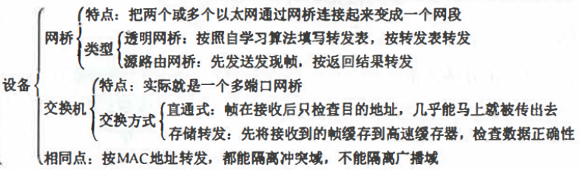12、数据链路层设备：

13、CSMA/CD协议：**（指数回退算法）**

（Carrier Sense Multiple Access with Collision Detection，载波侦听 多路访问/冲突检测协议）

即载波侦听多路访问/冲突检测，是广播信道中采用一种随机访问技术的竞争型访问方法，具有多目标地址的特点，利用总线型网络传输数据。

特点：

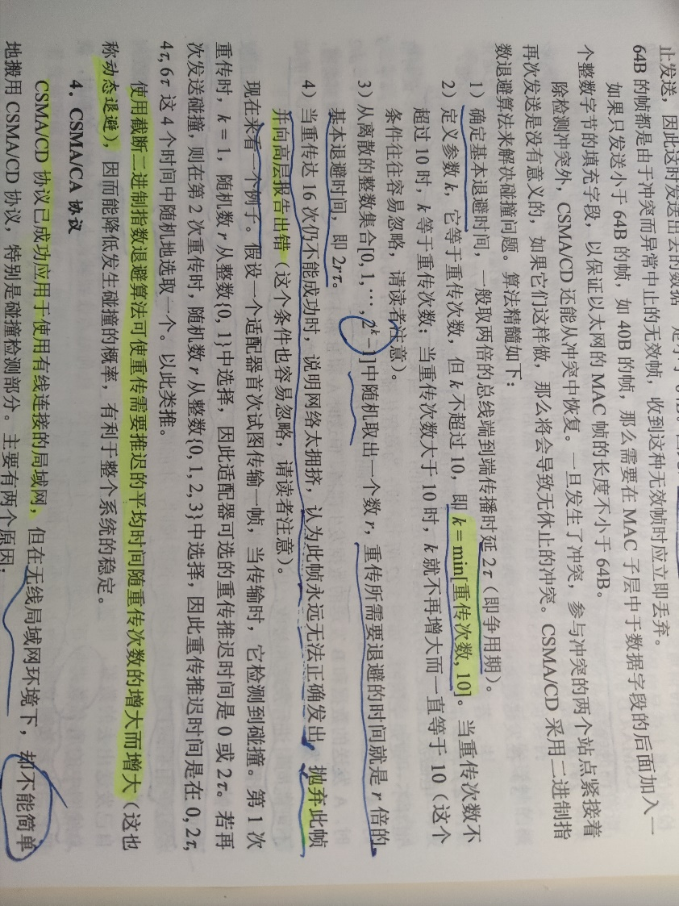 1）先听再发

2）边听边发

3）冲突停止

4）延迟后发

1、指数回退算法：

2、请说明以太网 CSMA/CD 协议对于冲突是如何处理的？

1. 每站在发送数据前，先监听信道是否空闲。若信道空闲则发送数据，并继续监听下去；一旦监听到冲突，便立即停止发送，并在短时间内坚持连续向总线上发一串阻塞信号(JAM)以强化冲突，以便及早空出信道，提高信道的利用率；
2. 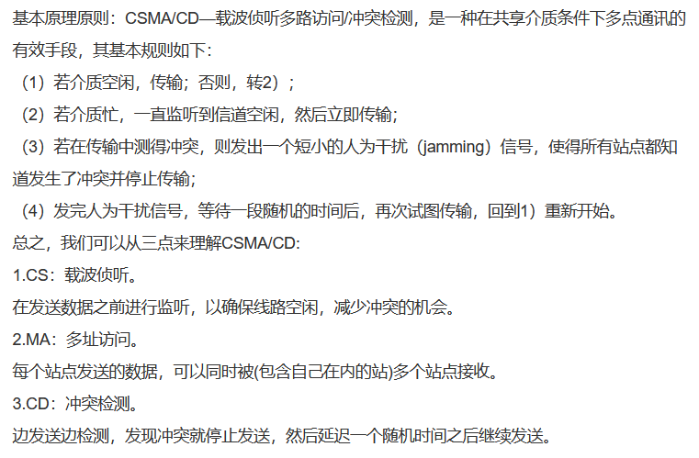如果信道忙，则暂不发送。退避一段时间后，再尝试发送。

# 网络层（单位：分组 / 数据包packet）

1. 网络层的作用（使传输层不需要了解网络中的数据传输和交换技术）：
2. 提供点到点的服务；
3. 实现两个端系统之间的数据透明传输。具体功能包括寻址和路由选择、连接的建立、保持和终止等；
4. 异构网络互联；
5. 路由与转发；
6. 拥塞控制。
7. 网络层协议IP：

1）ARP地址解析协议（Address Resolution Protocol）：根据IP地址获取物理地址（MAC地址）；

2）RARP反地址解析协议（Reverse Address Resolution Protocol）：根据物理地址（MAC地址）获取IP地址；

1. ICMP网际控制报文协议（Internet Control Message Protocol）：通过ICMP协议传输控制消息。控制消息是指网络通不通，主机是否可达，路由是否可用等网络本身的消息；（常用的命令：Ping、Transer）

4）IGMP网际组织管理协议（Internet Group Management Protocol）：适用于管理协议多播组成员的一种通信协议。IP主机和相邻路由器利用IGMP来创建多播组的组成员。组播方式解决了单播情况下，数据的重复拷贝及带宽的重复占用，也解决了广播方式下带宽资源的浪费。

1. IP地址（一个IP地址由4个字节，32位组成，一般用点分十进制方式呈现）：IP地址是IP协议（Internet Protocol，网际互联协议）提供的一种统一的地址格式，为互联网上的每一个网络和每一台主机分配一个逻辑地址，以此来屏蔽物理地址的差异。
2. IP地址和MAC地址的区别：

1）IP地址是一个逻辑地址，MAC地址是物理地址；

2）MAC地址是唯一的但是IP地址不是唯一的；

3）MAC地址主要是工作在第二层，IP地址在网络层；

4）MAC地址是48位，IP地址一般是32位（v6是128位）；

5）IP地址的分配取决于网络拓扑，MAC地址分配取决于制造商。

1. IP地址的组成 = 主机地址 + 网络地址
2. 主机地址/主机号：标识某一台设备的地址；
3. 网络地址/网络号：标识某一网段的地址；
4. 子网掩码：子网掩码不能单独存在，必须结合IP地址一起使用。其用于区分网络号和主机号。它是一种用来指明一个IP地址的哪些位标识的是主机所在的子网，以及哪些位标识的是主机的位掩码。

网络地址：主机号全0

广播地址：主机号全1

这两个地址不能用，所以主机号个数天然-2。

1. IP地址的分类：

1）A类：32 = 8 + 24。在IP地址的四段号码中，第一段号码为网络号码，剩下的三段号码为本地计算机的号码。A类IP地址中网络的标识长度为8位，主机标识的长度为24位。A类网络地址数量较少，有126个网络。

A类IP地址范围：1.0.0.1 ~ 127.255.255.254；

第一个字节为网络号，第一个字节第一位为0。

2）B类：32 = 16 + 16。在IP地址的四段号码中，前两段号码为网络号码。B类IP地址中网络的标识长度为16位，主机标识的长度为16位，B类网络地址适用于中等规模的网络，有16384个网络，每个网络所能容纳的计算机数6万多台。

B类IP地址范围：128.0.01 ~ 191.255.255.254；

前两个字节为网络号，第一个字节前两位是10。

3）C类：32 = 24 + 8。在IP地址的四段号码中，前三段号码为网络号码，剩下的一段号码为本地计算机的号码。C类IP地址中网络的标识长度为24位，主机标识的长度为8位，C网络地址数量较多，有209万余个网络。适用于小规模的局域网络，每个网络最多只能包含254台计算机。

C类IP地址范围：192.0.0.1 ~ 223.255.255.254；

前三个字节为网络号，第一个字节前两位是110。

4）D类：D类IP地址在历史上叫做多播地址、组播地址。在以太网中，多播地址命名了一组应该在这个网络中应用接收到一个分组的站点。

多播地址的最高位必须是“1110”，范围从224.0.0.0 ~ 239.255.255.255。

Eg：IP组播：在发送者和每一位接收者之间实现点对多点的网络连接，应用UDP协议，使用D类地址。

5）E类：保留地址。保留地址的最高位必须是“1111”

特殊地址：

1. 网络地址：主机号全为0的地址不可用；
2. 广播地址：主机号全为1的地址不可用；
3. 回环地址：127.0.0.1测试使用。
4. 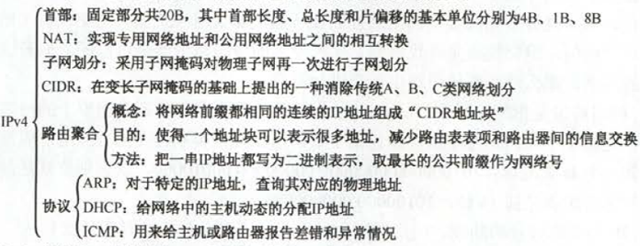IPv4：
5. IPv6：因为IPv4地址满足不了需求出现匮乏的情况，所以就诞生了IPv6地址继续使用。IPv6地址由128位，16字节组成，一般表现形式为十六进制。首部40B，地址长度16B。
6. 网络层的路由：

1）路由是指分组从源到目的地时，决定端到端路径的网络范围的进程。路由是指导报文转发的路径信息，通过路由可以确认转发IP报文的路径。

2）路由器：路由器是网络层的基础设备，其负责“数据转发”。路由器的一个端口代表一个网段；路由器中存放着通往各个网段的表格，叫做路由表（Routing Table）

3）路由表（存储着指向特定网络地址的路径）：是一个存储在路由器或者联网计算机中的电子表格（文件）或者类数据库。

4）网关：又称网间连接器，协议转换器。用于两个高层协议不同的网络互连。网关既可以用于广域网互连，也可以用于局域网互连。

5）路由的配置方式：

1、直连路由：路由器直连一个网段。

2、静态路由：由管理员手工配置。配置方便，对系统要求低，适用于拓扑结构简单稳定的小型网络。

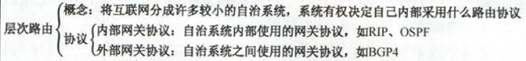2.5、缺省路由：是一种特殊的路由，当报文没有在路由表中找到匹配的具体表项时才能使用的路由。

3、动态路由：通过动态路由协议来实现不同网段的路由互通。动态路由协议有自己的路由算法，能够自动适应网络拓扑的变化，适用于具有一定数量的三层设备的网络。

动态路由协议：

1）路由信息协议RIP（Routing Information Protocol）：路由信息协议。基于矢量的动态路由协议，存在环路问题；适用于中小规模的网络拓扑，最大跳数为15；

2）开放式最短路径优先协议OSPF（Open Shortest Path First）：基于链路状态的路由；使用Dijkstra算法（树形协议）解决环路存在问题；

3）边界网关协议BGP（Border Gateway Protocol）：BGP是自治系统之间的路由协议。

4）中间系统到中间系统协议IS-IS（Intermediate System to Intermediate System，内部网关协议）： 与OSPF类似，IS-IS是基于路由划分区域，OSPF利用接口划分。

RIP和OSPF的区别：

1. RIP是基于矢量的协议，OSPF是基于链路状态；
2. RIP适用于中小型网络拓扑，OSPF适用于较大规模的网络；
3. OSPF支持可变长度子网掩码（VLSM：Variable Length Subnet Mask），RIP不支持；
4. OSPF的收敛速度比RIP更快；

10、RIP基于UDP协议、OSPF基于IP协议、BGP基于TCP协议，这些在TCP/IP协议栈中定义的路由协议用于发现和维护前往目的地的最短路径。

（1）：RIP用UDP（RIP用到传输层），所以RIP是应用层的协议；

（2）：OSPF协议不使用UDP数据报传送，而是直接使用IP数据报传送，因此OSPF是被划分到属于网络层协议；

（3）：BGP用TCP（RIP用到传输层），所以BGP是应用层协议；

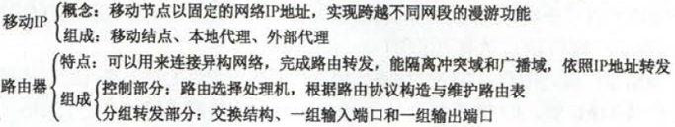11、

12、

题目合集：

1、在数据报网络中，网络层的两个最重要的功能是转发和路由，目的是：在任意节点间进行数据报传输。

2、IP协议提供的服务类型是：无连接的数据包服务，为用户提供通用的服务。

3、IP层可以屏蔽各个物理网络的差异和各个物理网络的实现细节。

4、RIP通告通常是通告到各目的地的跳数；BGP则是通告到各目的地的AS上的路由序列。6、路由器工作在网络层，用于连接多个逻辑上分开的网络。

7、在IP首部字段中，与分片和重组无关的字段是：总长度。

8、链路状态算法：使用关于网络的全局知识，计算源和目的地之间的最低成本路径；距离矢量路由：最小成本路径的计算以迭代，分布式方式进行；节点只知道它应该转发数据包的邻居，以便沿着最小成本路径到达给定的目的地，以及从自身到目的地的路径的成本。

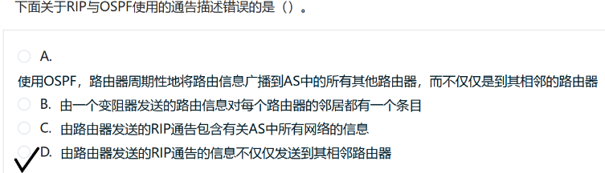9、

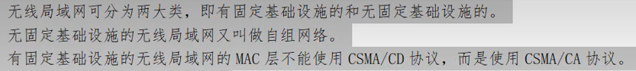**10、**

移动自组网络和移动IP并不相同。

移动IP技术使得漫游的主机可以以多种方式连接到因特网，漫游的主机可以直接连接或者是通过无线链路连接到固定网络上的另一个子网，而对于这种移动连接的支持，需要地址管理和增加协议的互操作性。

移动IP的核心网络功能，仍然是基于在固定互联网中一直在使用的各种路由选择协议。

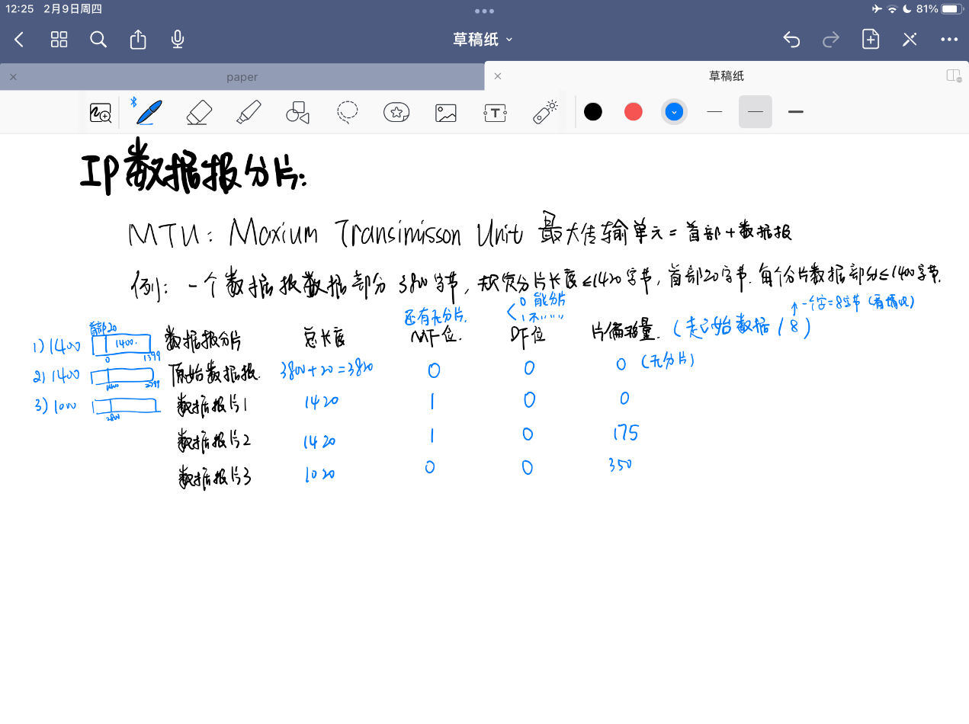移动自组网络是把移动性扩展到无线领域中的自治系统，它具有自己特定的路由选择协议，不可以和因特网连接。

11、

12、

# 传输层（单位：报文 / 数据段segment）

1. 传输层：TCP（Transmission Control Protocol） + UDP（User Datagram Protocol）。提供服务：进程之间的逻辑通信、复用和分用、差错检测、面向连接的TCP和无连接的UDP。
2. 传输层提供端到端服务（通信）。从通信和信息处理的角度看，传输层向上层应用层提供通信服务。
3. 协议名和对应常用端口号（右下角）：



1. 传输层的两个重要协议：传输控制协议TCP 和 用户数据报协议UDP；
2. 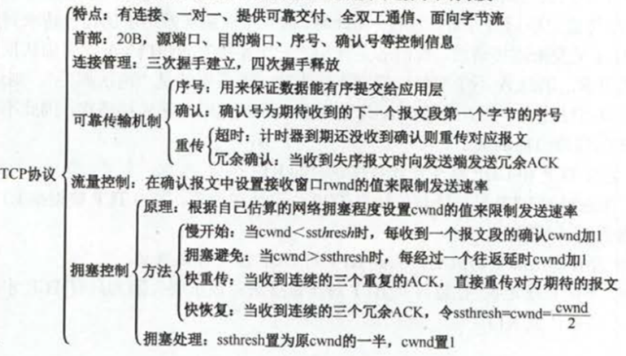TCP是TCP/IP体系中较为复杂的协议，是传输层中最重要的协议。

1、TCP协议的主要特点是：

1、TCP是面向连接的传输层协议；

2、TCP提供可靠的交付服务；

3、TCP提供全双工通信；

4、TCP是面向字节流。

2、窗口：

1）固定窗口：如果窗口过小，当传输比较大的数据的时候需要不停的对数据进行确认，这个时候就会造成很大的延迟；

2）滑动窗口：滑动窗口通俗的讲就是一种流量控制技术。它本质上是描述接收方TCP数据报缓冲区大小的数据，发送根据这个数据来计算自己最多能发送所长的数据，如果发送方收到接收方的窗口大小为0的TCP数据报，那么发送方将停止发送数据，等到接受方发送窗口大小不为0的数据报的到来；

**3、TCP的三次握手和四次挥手（默写内容）；**

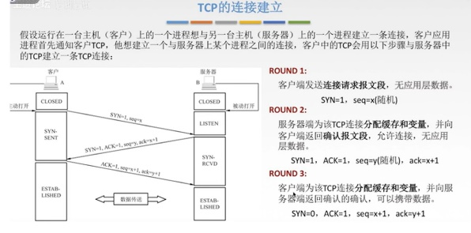

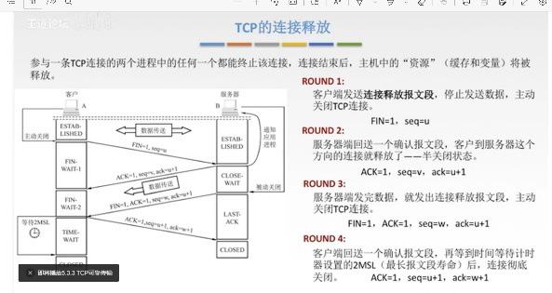

4、拥塞处理和流量控制；

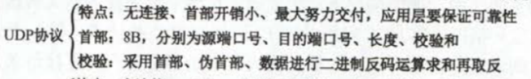2）UDP是在IP数据报服务之上增加了一些功能，增加了复用和分用的功能以及差错检测的功能。[RFC 768]

1、UDP协议的主要特点是：

1）UDP是无连接的；

2）UDP尽最大努力交付；

3）UDP面向报文且没有拥塞控制；

4）UDP开销较小传输效率较高；

2、**checksum校验和计算方法：课堂例题**

题目合集：

1. 路由器的交换结构有通过内存切换，通过总线切换，通过互连网络切换三种。
2. 网桥只支持两个接口进行独享。
3. TCP协议可以提供可靠的数据流传输服务；TCP协议可以提供面向连接的数据流传输服务；TCP协议可以提供全双工的数据流传输服务。
4. 分组交换的传输效率在三个交换方式中最低，但信道使用效率最高。
5. 在任意节点间进行数据报传输时，源主机和中间路由器都不知道分组到达目的主机需要经过的完整路径。
6. 通常的路由器可以支持多种网络层协议，并提供不同协议之间的分组转发。路由器可以隔离子网，抑制广播风暴；路由器可以实现网络地址转换；路由器可以实现路由选择功能；
7. IP协议缺乏差错控制机制；IP协议缺乏主机和网络管理查询机制；ICMP报文分为差错报告和查询两类封装在IP数据报中；作为IP协议的补充，ICMP报文将直接封装在IP数据报中
8. 小于1024的TCP/UDP端口号已保留与现有服务一一对应，此数字以上的端口号可自由分配。
9. TCP/IP为实现高效率的数据传输，在**传输层采用了UDP协议，其传输的可靠性由应用进程提供，**其中可靠的传输协议中的可靠指的是使用确认机制来确保传输的数据不丢失。

10、TCP将来自上层的字节流组织成数据报,然后交给IP协议。

11、TCP在收到之前发出的一个报文段的三个重复ACK之后对报文段采用快速重传。

12、若路由器R丢弃一个TTL=0的IP分组，则此时R可向发出该IP分组的源主机发送的ICMP报文类型是：超时报文。

13、路由收敛是指：网络设备的路由表与网络拓扑结构保持一致。

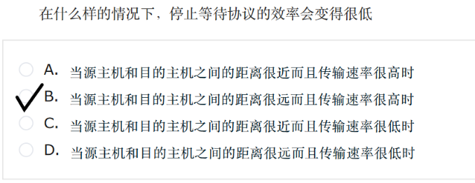14、

大题：

1、应用程序可能选择UDP作为运输层协议，因为UDP(比TCP)提供了更好的应用层控制，以确定在报文段中发送什么数据和发送时机。

a.应用程序为什么对报文段中发送什么数据有更多的控制?

b.应用程序为什么对何时发送报文段有更多的控制?

标答：

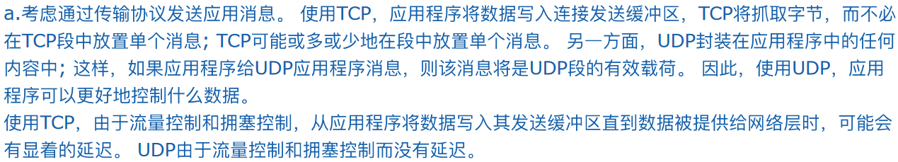

a: TCP 发送数据时，先将数据放入发送缓冲区，然后再从缓冲区中拿出一块数据，附上运输层首部字段成为 TCP 报文段后再发送。从缓冲区中拿出的数据量是不确定的，这取决于 MSS、流量控制、拥塞控制以及应用层往套接字中注入数据速率等方面。

UDP 发送数据时，无论应用交给 UDP 多长的数据，UDP 都将它压缩在一个报文段内发送(UDP 的首部字段中描述长度信息的数据域仅为两个字节)，因此应用程序对在报文段中发送什么数据有更多的控制。

b: 由于 TCP 的流量控制和拥塞控制机制，在数据放入 TCP 发送缓存到 TCP 将报文段交付给网络层之间可能会有很长的延时；而 UDP 没有流量控制和拥塞控制，因此对何时发送有更多的控制。

2、主机A和B直接通过一条200 Mbps链路连接。在这两台主机之间有一条TCP连接，主机A经这条连接向主机B发送一个大文件。主机A能够向100Mbps速率的链路发送应用数据，而主机B能够以最大50Mbps的速率从其TCP接收缓存中读出数据。

描述TCP流量控制的作用。

答案：主机A比主机B能够从缓冲区中移除数据更快地发送数据到接收缓冲区。接收缓冲区以大约50Mbps的速率填满。当缓冲区已满时，主机B通过设置RcvWindow = 0向主机A发信号停止发送数据。主机A然后停止发送，直到它接收到具有RcvWindow> 0的TCP段。主机A将因此根据从主机B接收的RcvWindow值重复停止并开始发送。

3、考虑向具有500字节的MTU的链路发送一个3000字节的数据报，假定初始数据报具有标识号422，那将会产生多少个报文段，他们的特征是什么？

答案：报文段的最大尺寸480(20字节为IP首部)，因此产生的报文段的个数=[(3000-20)/480]=7，每个报文段都会有一个标识码422。除了最后一个报文段，每个报文段的大小都为500bytes(包括IP首部)；最后一个报文段大小为120bytes(包括IP首部)。这7个报文段的偏移量分别为0,60,120,180,240,300,360，前6个报文段flag=1，最后一个报文段flag=0。

4、TCP三次握手和四次挥手过程描述：

三次握手：

第一步：客户机的TCP首先向服务器的 TCP发送一个连接请求报文段。这个特殊的报文段中不含应用层数据，其首部中的SYN标志位被置为1。另外，客户机会随机选择一个起始序号seq=x(连接请求报文不携带数据，但要消耗一个序号)。

第二步：服务器的TCP收到连接请求报文段后，如同意建立连接就向客户机发回确认，并为该TCP连接分配TCP缓存和变量。在确认报文段中，SYN和ACK位都被置为1，确认号字段的值为x+1，并且服务器随机产生起始序号seq=y(确认报文不携带数据,但也要消耗一个序亏)。确认报文段同样不包含应用层数据。

第三步：当客户机收到确认报文段后，还要向服务器给出确认，并且也要给该连接分配缓存和变量。这个报文段的ACK标志位被置1，序号字段为x+1，确认号字段ack=y+1。该报文段可以携带数据,若不携带数据则不消耗序号。

成功进行以上三步后，就建立了TCP 连接，接下来就可以传送应用层数据。TCP提供的是全双工通信，因此通信双方的应用进程在任何时候都能发送数据。

另外，值得注意的是，服务器端的资源是在完成第二次握手时分配的，而客户端的资源是在完成第三次握手时分配的，这就使得服务器易于受到SYN洪泛攻击。

四次挥手：

第一步：客户机打算关闭连接时，向其TCP发送一个连接释放报文段，并停止发送数据，主动关闭TCP连接，该报文段的FIN标志位被置1，seq=u，它等于前面已传送过的数据的最后一个字节的序号加1(FIN报文段即使不携带数据，也要消耗一个序号)。TCP是全双工的，即可以想象为一条TCP连接上有两条数据通路。发送FIN报文时，发送FIN的端不能再发送数据，即关闭了其中一条数据通路，但对方还可以发送数据。

第二步：服务器收到连接释放报文段后即发出确认，确认号是ack = u +l，而这个报文段自己的序号是v，等于它前面已传送过的数据的最后一个字节的序号加1。此时，从客户机到服务器这个方向的连接就释放了，TCP连接处于半关闭状态。但服务器若发送数据，客户机仍要接收，即从服务器到客户机这个方向的连接并未关闭。

第三步：若服务器已经没有要向客户机发送的数据，就通知TCP释放连接，此时其发出FIN=1的连接释放报文段。

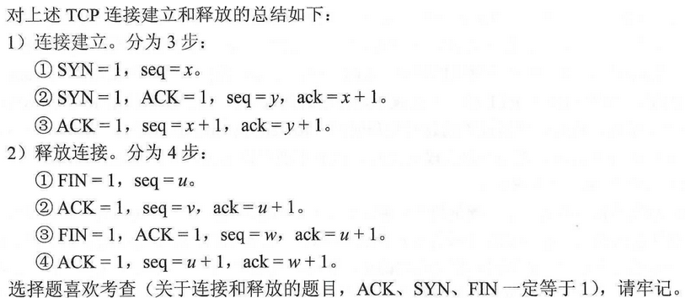第四步：客户机收到连接释放报文段后，必须发出确认。在确认报文段中，ACK字段被置为1，确认号ack = w +1，序号seq =u+l。此时TCP连接还未释放，必须经过时间等待计时器设置的时间2MSL后，客户机A才进入连接关闭状态。

# 会话层（建立、保持、断开会话）：仅了解

# 表示层（统一数据传输格式）：仅了解

# 应用层（为应用程序提供服务接口）：仅略微了解

0、AS（Application Server，应用服务器）是IMS系统中位于最上层的应用层设备，提供基本业务和补充业务、多媒体会议、融合通讯、短信网关、标准话务台等业务。

1、应用层的作用：通过位于不同主机中的多个应用进程之间的通信和协同工作来完成，应用层的内容就是具体定义通信规则，并服务于用户。

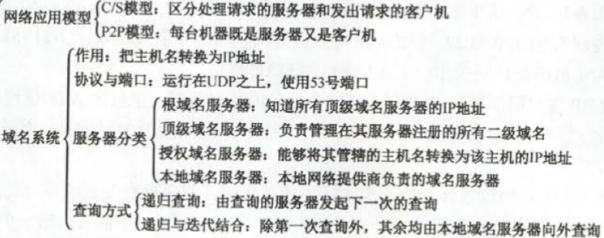2、网络应用模型与域名系统：

3、DNS域名解析过程🡪DNS服务器的迭代与递归🡪域名与IP相互转化。

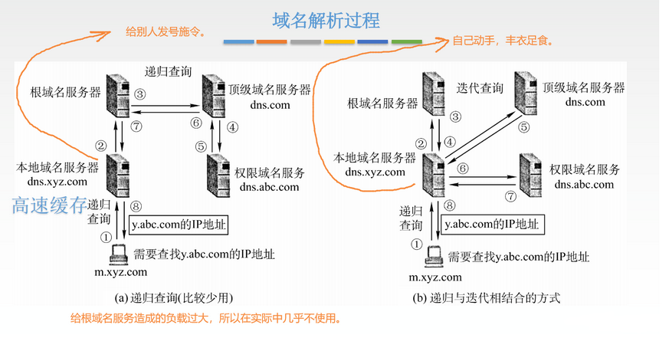4、域名结构：主机名（必有，eg：ftp）+三级域名（可以没有）+二级域名（必有）+顶级域名（必有）

5、域名是分段的；域名解析协议DNS（Domain Name System）的端口号是53。

6、一个IP可以对应多个域名，而一个域名只能对应一个IP。

7、应用层协议整理：

1）域名系统DNS：

作用：DNS用于负载均衡；

域名结构：每一个域名用标号隔开，eg：mail.cctv.com；

域名服务器：迭代 and 递归；

端口号是53；

2）文件传输协议FTP（File Transfer Protocol）：运行在TCP协议之上：

是client/server model，使用TCP连接，传输数据；

端口号是21建立、控制、传输连接，端口号20发送数据（数据链接）；

3）远程终端协议TELNET：

使用TCP连接，远程登录到远地的另外一台主机上；

端口号是23；

4）万维网和HTTP协议：

超文本传输协议，是一个简单的 请求 - 响应 协议；

端口号是80；

5）电子邮件协议：运行在TCP协议之上：

SMTP电子邮件传输协议：向邮件服务器主动发送电子邮件，端口号25；

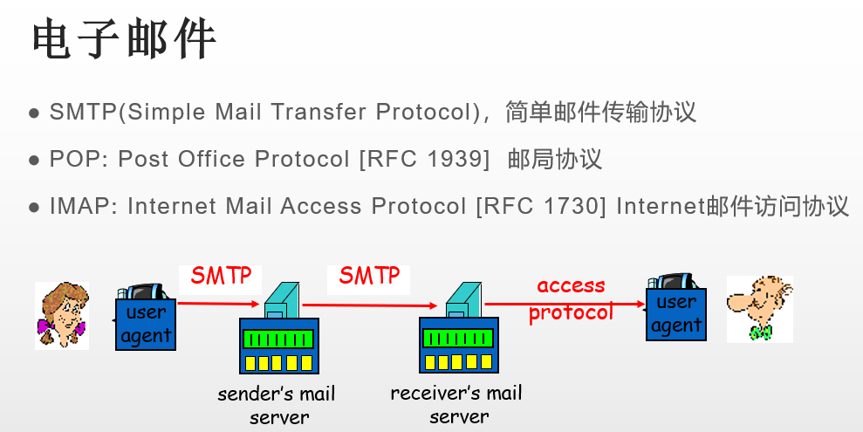 POP3邮局协议版本3：向邮件服务器要求接收电子邮件，端口号110；

6）DHCP动态主机配置协议：

由服务器控制一段IP地址范围，客户机登录服务器时就可以自动获得服务器分配的IP地址和子网掩码；

端口号68；

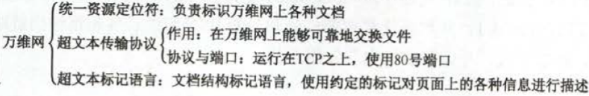8、万维网：

9、

题目合集：

1、



2、

# PPT补充内容

1. HTTP：超文本传输协议hypertext transfer protocol
2. client/server model：客户端-服务器模式(Client–server model)简称C/S结构，是一种网络架构/软件系统体系结构，它把客户端(Client) 与服务器 (Server) 区分开来。每一个客户端软件的实例都可以向一个服务器或应用程序服务器发出请求；通过它可以充分利用两端硬件环境的优势，将任务合理分配到Client端和Server端来实现，降低了系统的通讯开销。
3. HTTP连接：

非持久连接HTTP（HTTP/1.0）：上述步骤之所以称为使用非持久连接，原因是每次服务器发送一个对象后相关的TCP连接就被关闭，也就是说每个连接没有持续到可以传输其他对象。每个TCP连接只能传送一个请求消息和响应消息。

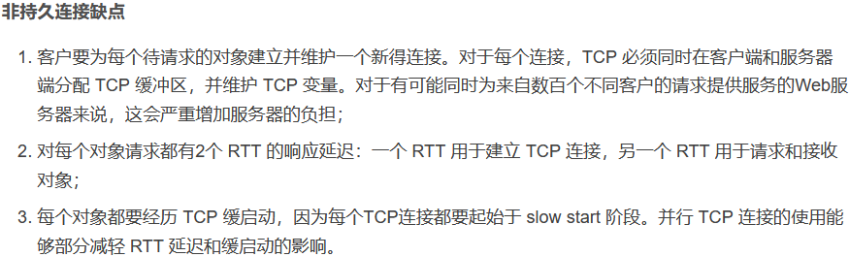

持久连接HTTP（HTTP/1.1）：在持久连接情况下，服务器在发出响应后保持TCP连接继续打开着。同一客户/服务器之间的后续请求和响应可以通过这个连接传递。

**持久连接分为不带流水线（without pipeline）和带流水线（with pipeline）两个版本。HTTP/1.1的默认模式是使用带流水线的持久连接。**这种情况下，HTTP客户每遇到一个对象引用就立即发出一个请求，因而HTTP客户可以一个接一个连续发出各个引用对象的请求。服务器收到这些请求后，也可以一个接一个连续发送各个对象。如果所有的请求和响应都连续发送的，那么所有引用到的对象供给经历1个RTT延迟，而不是像不带流水线版本那样，每个引用都必须有1个RTT延迟。

两者性能**比较方法（不确定是什么意思）**：与非持久连接相比，持久连接，无论是否带流水线降低了1个RTT延迟外，缓启动延迟也比较小。其原因在于既然各个对象都使用同一个TCP连接，服务器发送第一个对象后就不必再以一开始的缓慢速率发送后续对象了。

3、HTTP方法类型：

HTTP/1.0：GET、POST、HEAD；

HTTP/1.1：GET, POST, HEAD、PUT、DELETE；

4、用户端状态：cookies；

5、HTTP代理缓存：条件取 GET；

1. 传输层的复用与分解：

Eg：俩人QQ和微信上互发信息：

1、多路复用：在源主机，传输层协议从不同的套接字收集应用进程发送的数据块，并为每个数据块封装上首部信息（包括用于分解的信息）构成报文段，然后将报文段传递给网络层。

2、多路分解：在目的主机，传输层协议读取报文段中的字段，标识出接收套接字，进而通过该套接字，将传输层的报文段中的数据交付给正确的套接字。

3、多路复用与多路分解（复用与分解/复用与分用）：支持众多应用进程共用同一个传输层协议，并能够将接收到的数据准确交付给不同的应用进程。

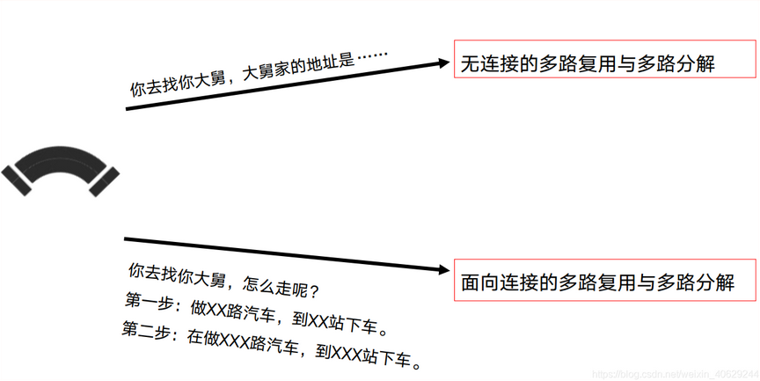

无连接的多路复用与多路分解：

1、用户数据报协议(User Datagram Protocol，UDP)：Internet提供无连接服务的传输层协议。

UDP套接字二元组：<目的IP地址，目的端口号>。

面向连接的多路复用与多路分解

1、传输控制协议 (Transmission Control Protocol，TCP)：Internet提供面向连接服务的传输层协议。

TCP套接字四元组：<源IP地址，源端口号，目的IP地址，目的端口号>。

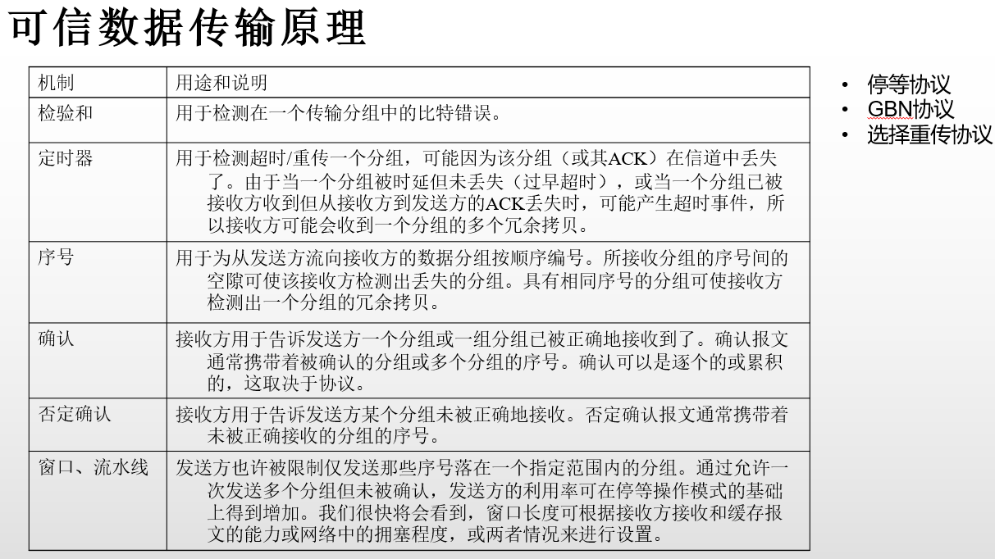3、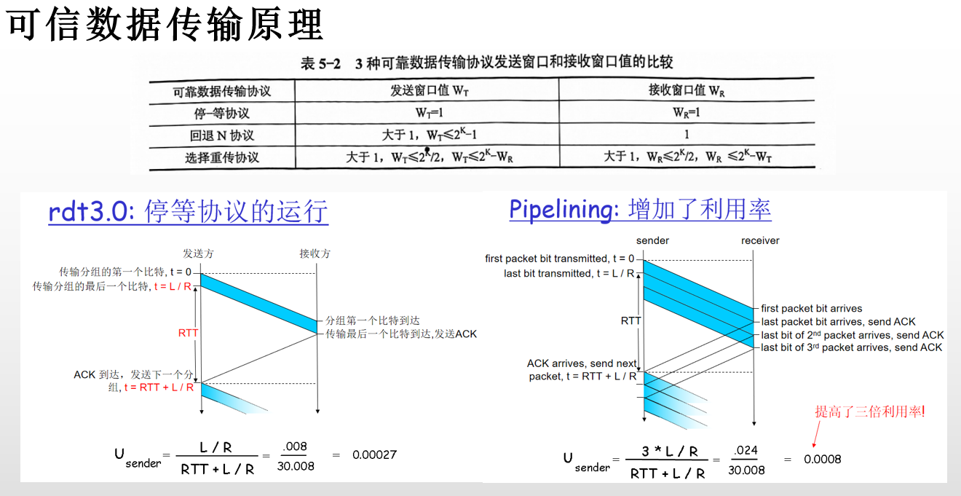

4、TCP，Transmission Control Protocol 传输控制协议

TCP 报文段结构:序号、确认号、接收窗口等含义

**TCP 超时值设置：RTT估计方法？？？**

**TCP 可信数据传输机制，TCP 快速重传？？？**

TCP 报文段序号、确认号的计算问题

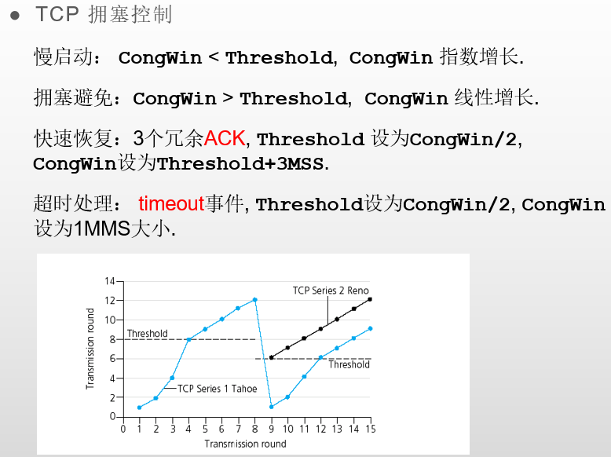5、

6、**网络路由表计算问题：（ 概念：路由汇聚、最长前缀匹配转发）已知网络拓扑，给出路由器的路由表，使各子网可以互连互通。**

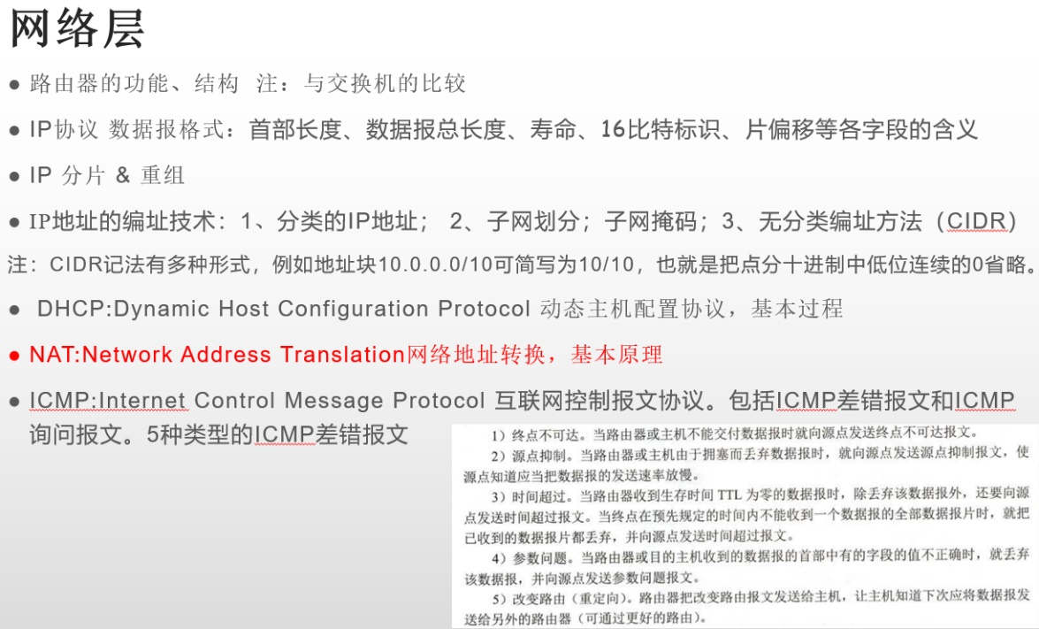7、

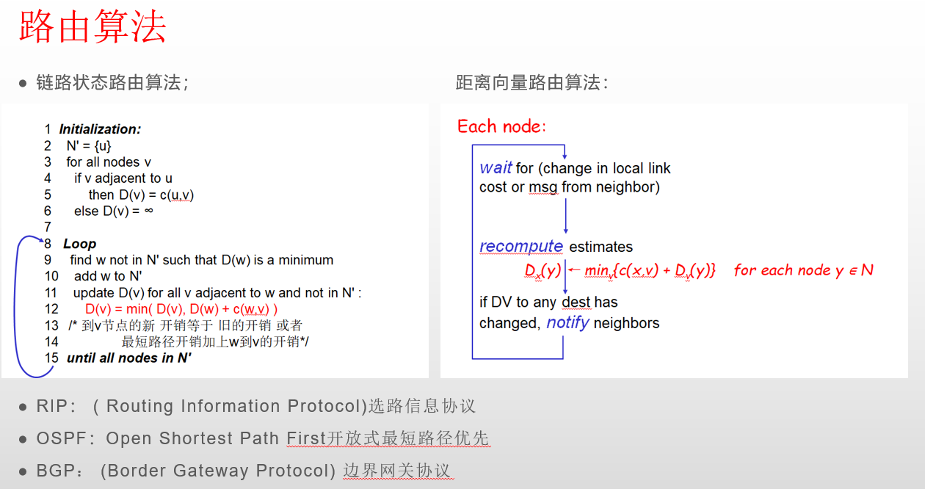8、

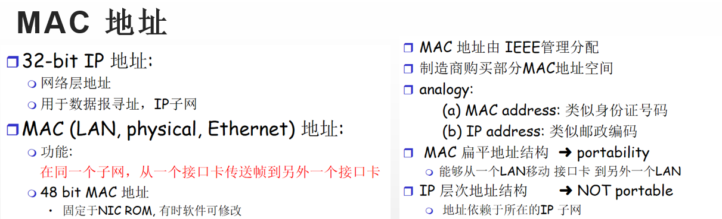9、

10、

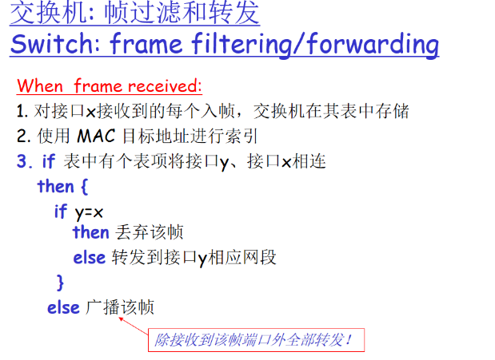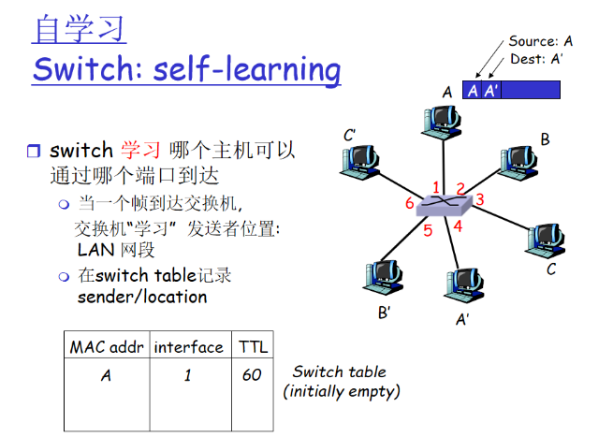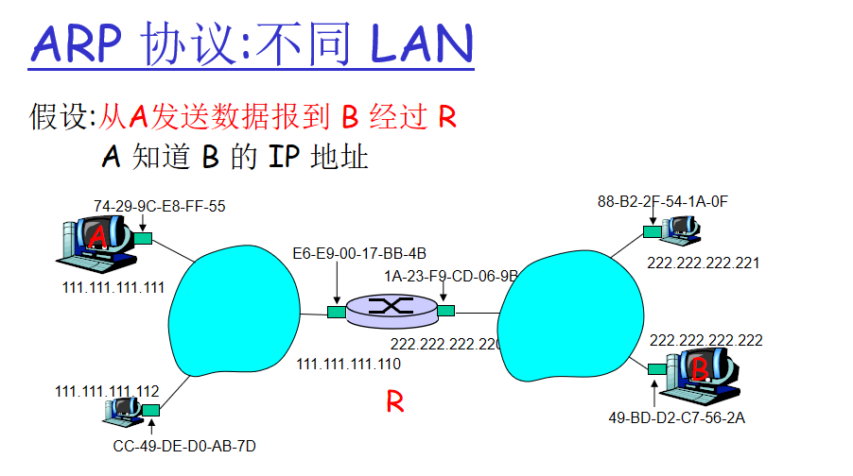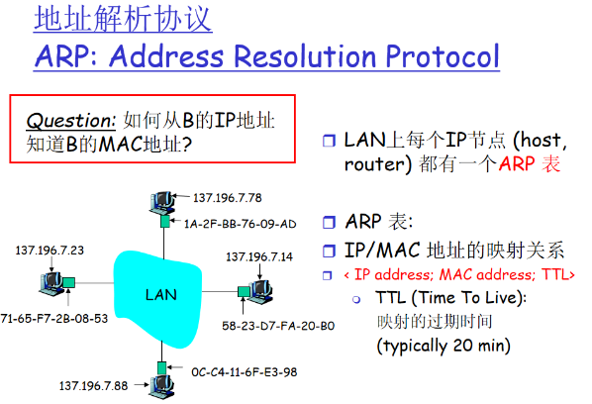11、

12、路由器硬件组成部分及各部分的作用：

（1）CPU负责解释执行IOS和用户输入的指令；

（2）只读存储器包括开机自检程序、系统引导程序等；

（3）内存用来存储用户的数据包队列及路由器运行中的中间数据；

（4）闪存负责保存操作系统的映像文件；

（5）NVRAM存储路由器的启动配置文件。

14、数据包在经过一台路由器时会经历哪几种延迟，最不确定的延迟是哪一种？为什么？

答案：有三种时延，排队时延、发送时延和处理时延；最不确定的延迟：排队时延，因为网络拥堵情况不同，导致排队情况不确定，因此排队时延也不确定。

15、网关地址的计算就是把主机位最后一位变为0，其余主机位变为1。

16、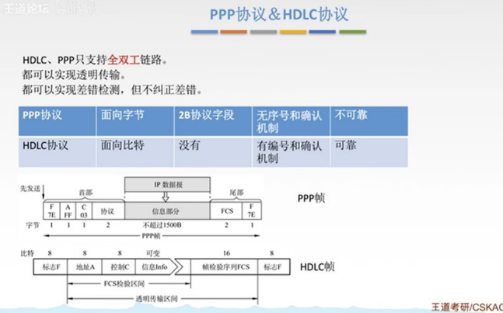

17、rip是udp；ospf是ip；（前面两个负责AS内部的事情）bgp是tcp（负责AS之间的路由表转发）

18、自治系统：autonomous system。在互联网中，一个自治系统(AS)是一个有权自主地决定在本系统中应采用各种路由协议的小型单位。这个网络单位可以是一个简单的网络也可以是一个由一个或多个普通的网络管理员来控制的网络群体，它是一个单独的可管理的网络单元（例如一所大学，一个企业或者一个公司个体）。一个自治系统有时也被称为是一个路由选择域（routing domain）。一个自治系统将会分配一个全局的唯一的16位号码，有时我们把这个号码叫做自治系统号（ASN）。

19、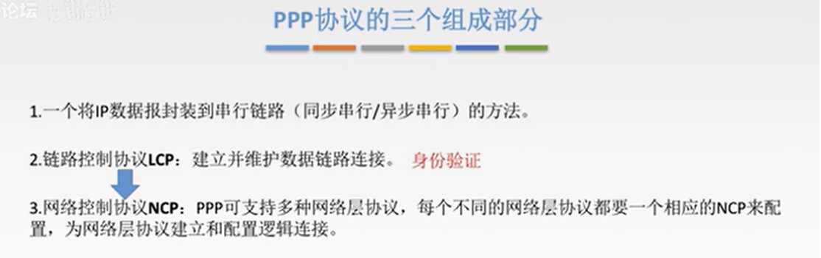

20、Internet 组管理协议称为IGMP协议（Internet Group Management Protocol），是因特网协议家族中的一个组播协议。该协议运行在主机和组播路由器之间。

21、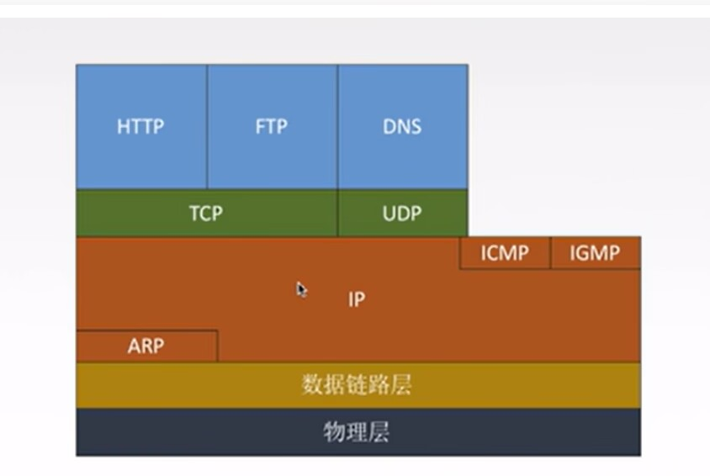

22、MAC地址由6个字节组成

23、电信网络一般可分为线路交换网络和分组交换网络，线路交换网络可采用频分多路复用和时分多路复用技术，而分组交换网络又可分为数据报交换网络和虚电路交换网络。

24、组帧的四种方法:1.字符计数法,2字符(节)填充法,3.零比特填充法,4违规编码法。

25、

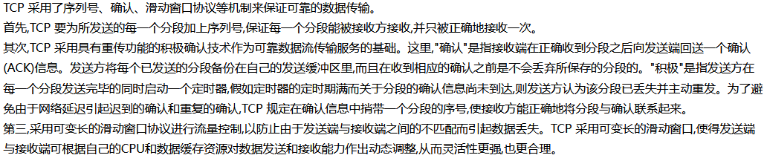

26、

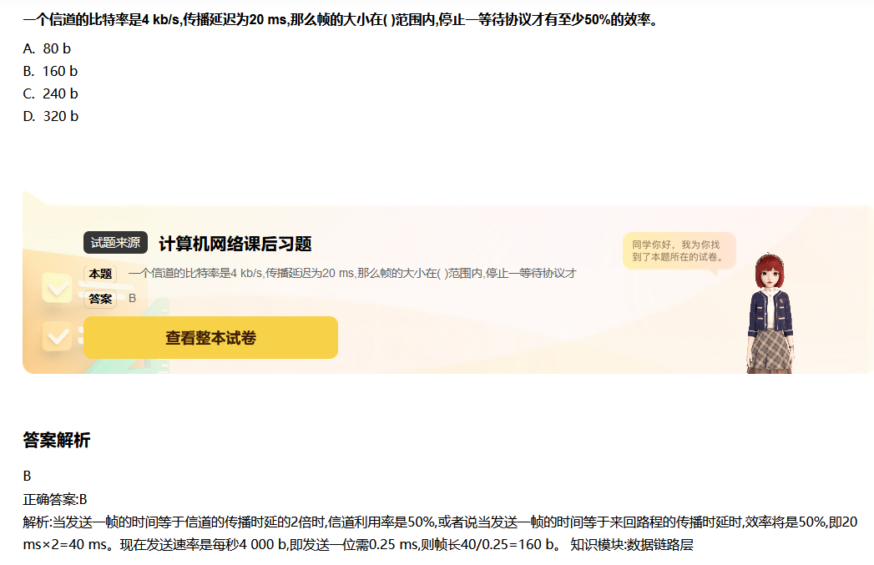

27、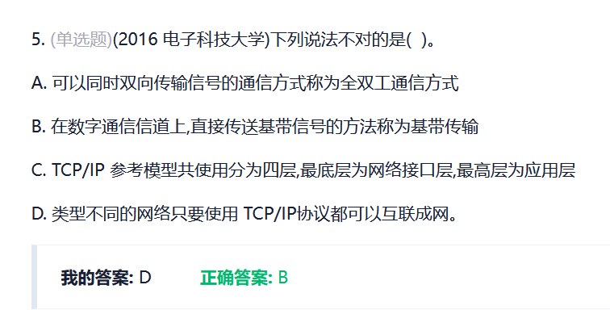

28、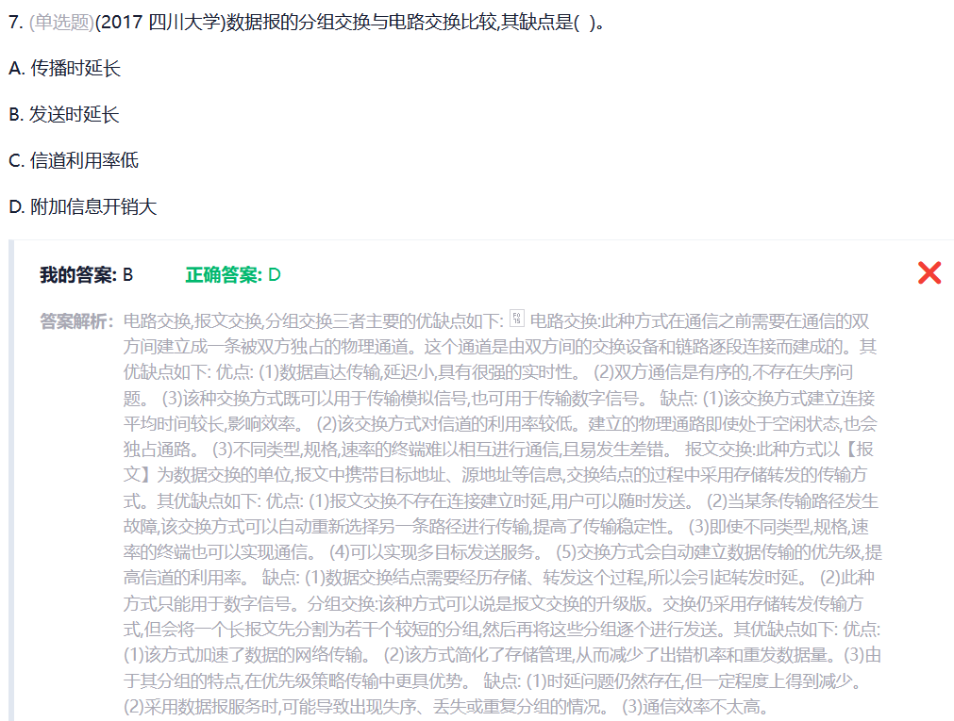

29、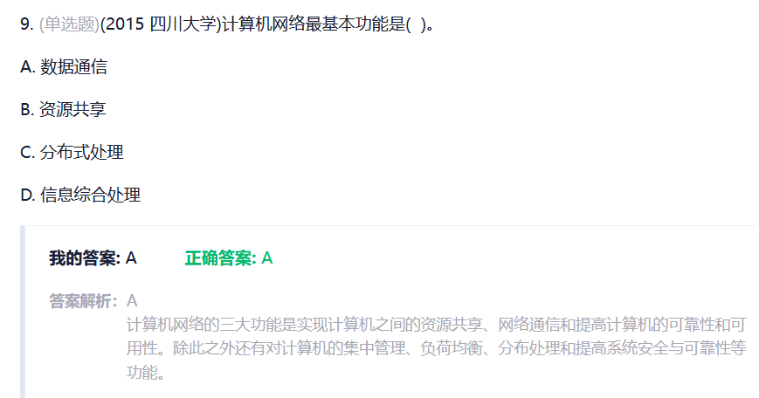

30、协议是指在不同节点对等实体之间进行通信的规则或约定

31、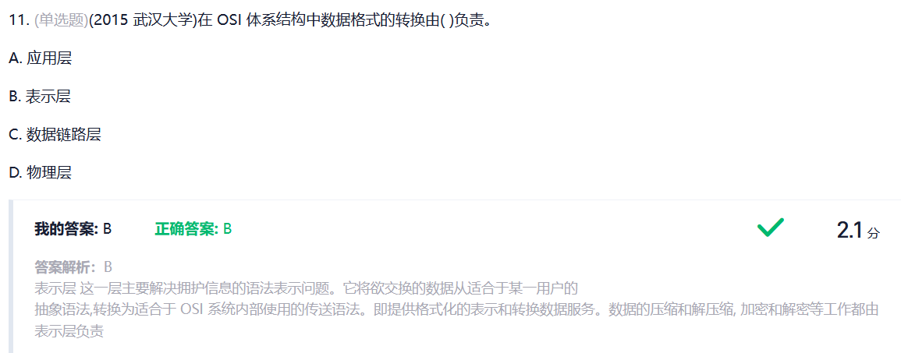

32、虚电路可以保证分组按序到达；报文交换总延迟最大但服务最可靠

33、

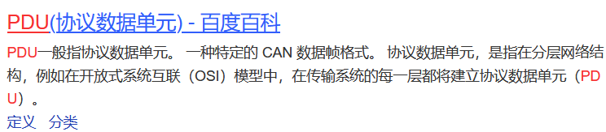

34、数据报工作方式的特点: 1.同一报文的不同分组可以由不同的传输路径通过通信子网。 2.同一报文的不同分组到达目结点时可能出现乱序、重复与丢失现象。 3.每一个分组在传输过程中都必须带有目的地址与源地址。4.数据报方式报文传输延迟较大,适用于突发性通信,不适用于长报文、会话式通信。

35、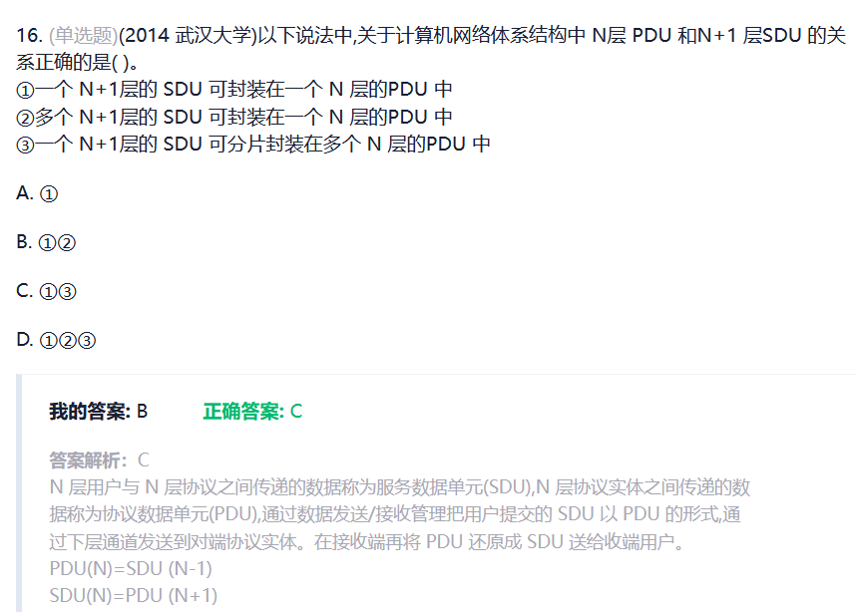

36、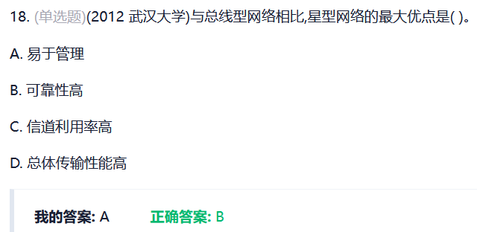

37、虚电路服务位于的层次是 网络层。

虚电路技术的主要特点:在数据传输之前必须通过虚呼叫设置一条虚电路。它适用于两端之

间长时间的数据交换。 优点:可靠、保持顺序。 缺点:如有故障,则经过故障点的数据全部丢失. 数据报的特点:在目的地需要重新组装报文。 优点:如有故障可绕过故障点。

缺点:不能保证按顺序到达,丢失不能立即知晓。

38、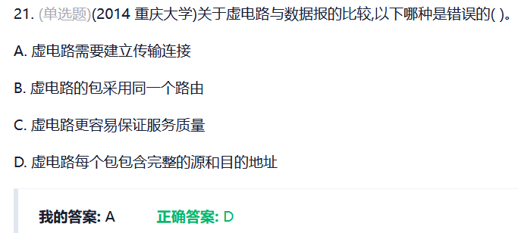

39、网络带宽是指在单位时间（一般指的是1秒钟）内能传输的数据量。

40、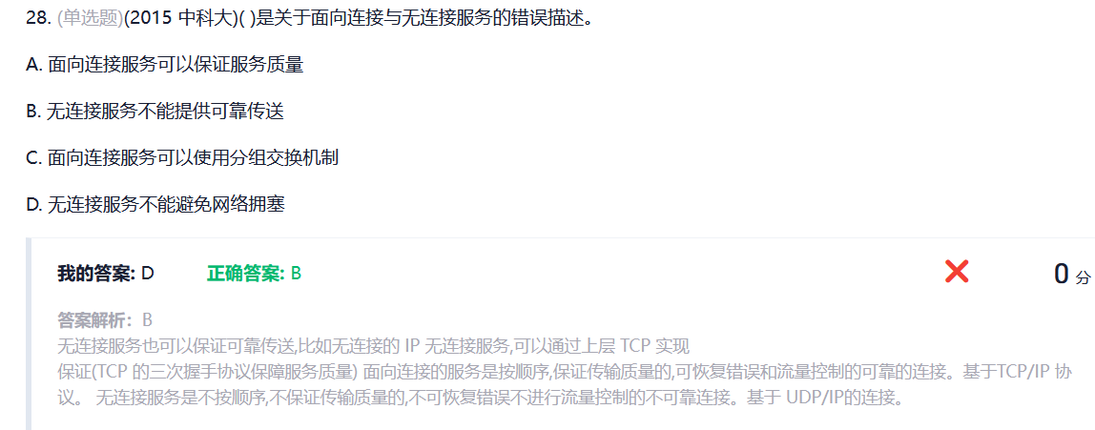

41、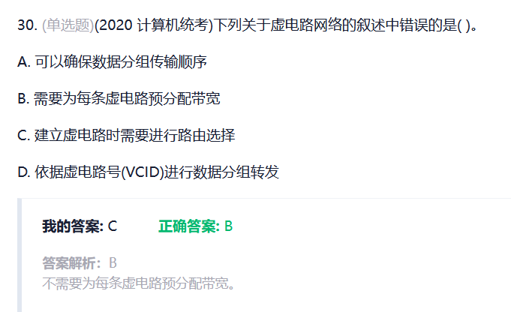

42、计算机网络常用的 7 个性能指标:速率、带宽、吞吐量、时延、时延带宽积、往返时间 RTT、利用率

43、三网:电信网、广播电视网、互联网 or 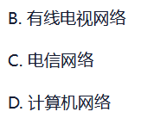

44、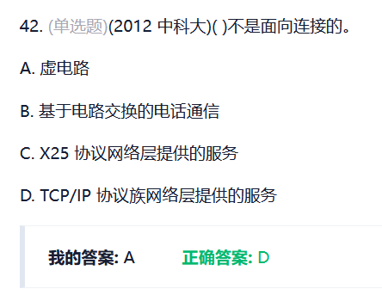

45、HDLC = HIGH-LEVEL DATA LINK CONTROL；是一组用于在网络结点之间传输数据的协议；各项数据和控制信息都以比特为单位，采用“帧”的格式进行传输；

46、IGMP网络组织管理协议：

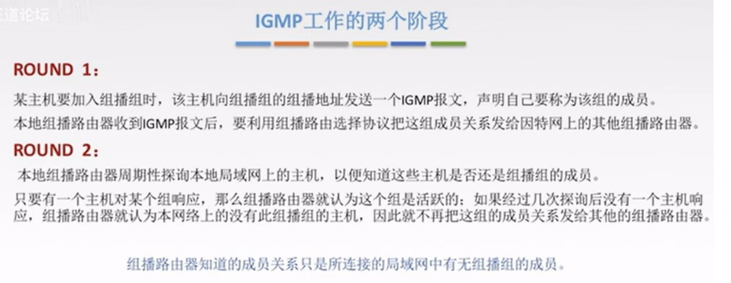

47、IP协议提供的服务类型是：无连接的数据包服务，为用户提供通用的服务。

48、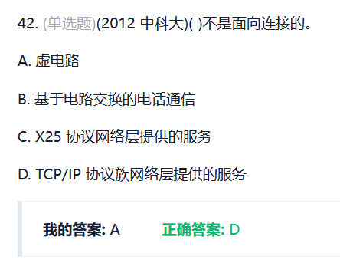 D 无连接

49、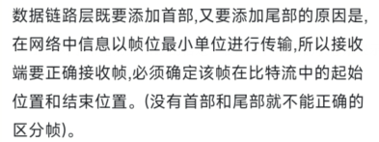

50、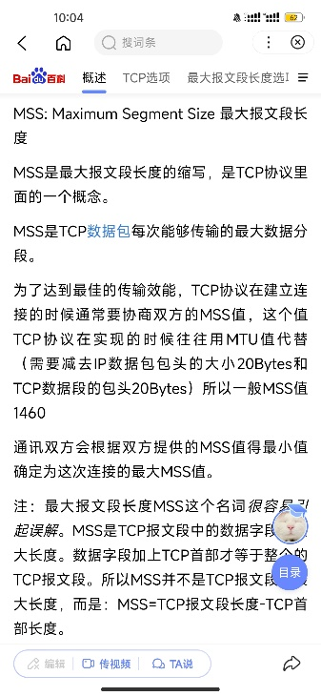 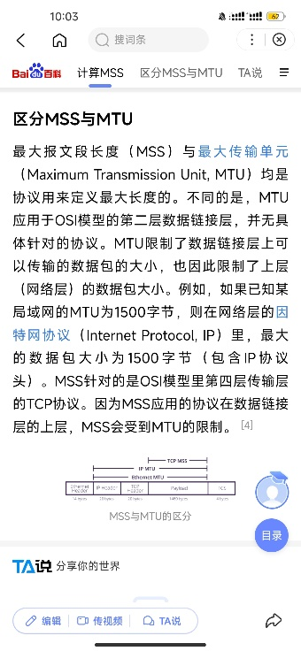

51、协议数据单元包括控制信息和用户信息；

52、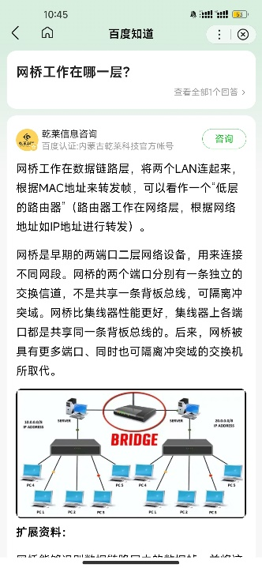

53、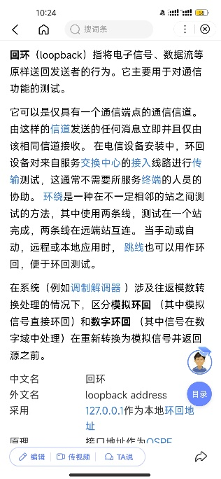

54、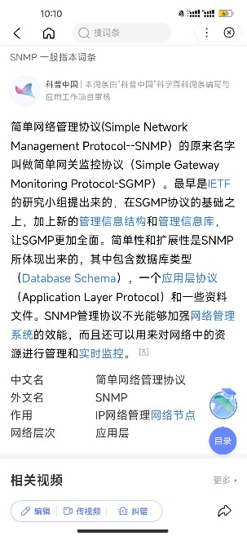

55、拥塞控制：

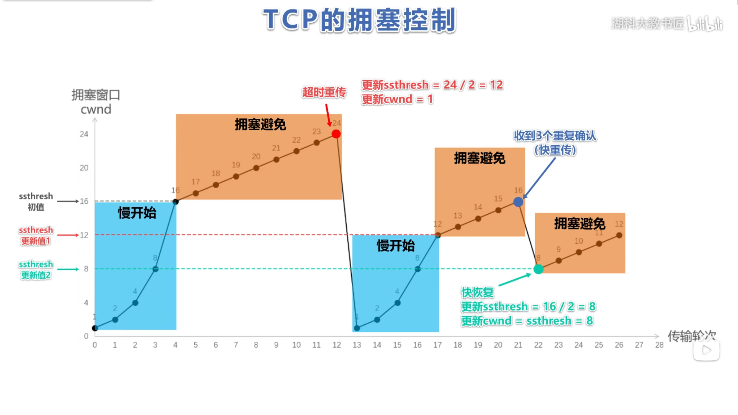

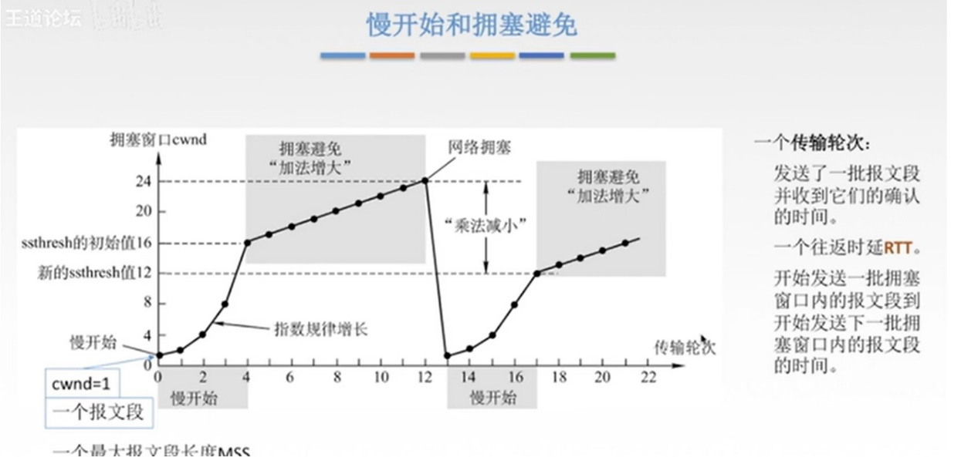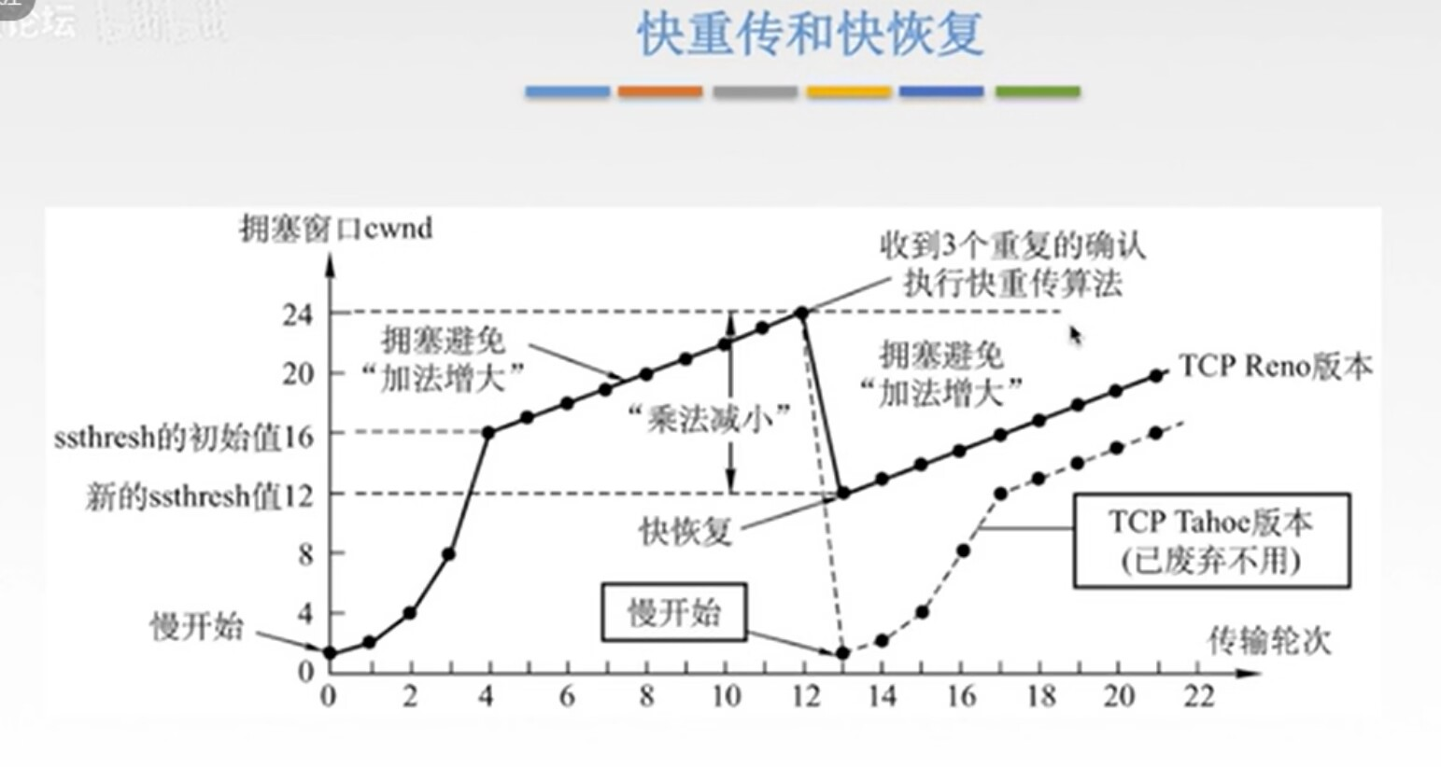

56、分组交换网络 = 虚电路（先派线人去问一下有没有通路，可以的话就走） + 数据报（硬走）